РАБОЧАЯ ДОКУМЕНТАЦИЯ

Руководство пользователя

Москва, 2022

**Оглавление**

1 Введение 3

1.1 Область применения 3

1.2 Краткое описание возможностей 3

1.3 Список обозначений и сокращений 3

2 Назначение и условия применения 4

2.1 Назначение 4

3 Подготовка к работе 5

4 Описание операций 6

4.1 Доступ к справочникам 6

4.2 Поиск сотрудников 8

4.3 Добавление записей 9

4.4 Удаление записей 10

# Введение

## Область применения

Программный продукт обеспечивает информационную поддержку для ведения справочников общей информации о сотрудниках.

## Краткое описание возможностей

Данный программный продукт обеспечивает выполнение следующих основных функций:

* Ведение справочника «телефонная книга»;
* Ведение справочника «места работы»;
* Обеспечение совместного удаленного доступа к вышеуказанным справочникам.

## Уровень подготовки пользователя

Пользователь должен:

* иметь общие сведения о системе и ее назначении;
* владеть информацией о работе в интерфейсе данного программного продукта;
* Осуществлять ведение справочников «телефонная книга» и «места работы».

## Список обозначений и сокращений

БД – база данных

ПК – персональный компьютер

# Назначение и условия применения

## Назначение

Данный программный продукт предназначен для осуществления информационной поддержки ведения справочников «телефонная книга», «места работы», содержащих информацию о сотрудниках.

Данный программный продукт позволяет:

* повысить эффективность контроля и анализа информации о сотрудниках;
* обеспечить удаленный коллективный доступ к справочникам.

## Условия применения

Данный программный продукт может эксплуатироваться и выполнять заданные функции при соблюдении требований, предъявляемых к техническому, системному и прикладному программному обеспечению.

# Подготовка к работе

## Требования для работы программного продукта

Для обеспечения работоспособности данного программного продукта должны быть установлены:

* Web-сервер Lucee;
* СУБД PostgreSQL версии не ниже 12.

К серверу должна быть подключена заранее созданная база данных.

## Порядок загрузки данных и программ

Для работы программного продукта необходимо импортировать в созданную ранее БД схему из файла «pg_data».

В корневой каталог сервера необходимо перенести файлы «Application.cfc», «phonebook.cfm», «Usercard.cfm» и «index.cfm».

# Описание операций

В данном разделе приводится описание всех операций, осуществляемых данным программным продуктом.

**Таблица 1. Роли и права доступа к данным и операциям**

|  |  |  |
| --- | --- | --- |
| **Роль** | **Доступные операции с БД** | **Доступные операции c с данными в БД** |
| SuperAdmin | Create  Usage | Select  Insert  Update  Delete  Truncate  References  Trigger |
| WebUser | Usage | Select  Insert  Update  Delete |

## Доступ к справочникам

Для входа в пользовательский интерфейс необходимо в браузере открыть одну из стартовых страниц, введя один из двух адресов:

* <http://www.cbank.org:8888/phonebook.cfm>, если целью обращения является поиск или удаление записи;

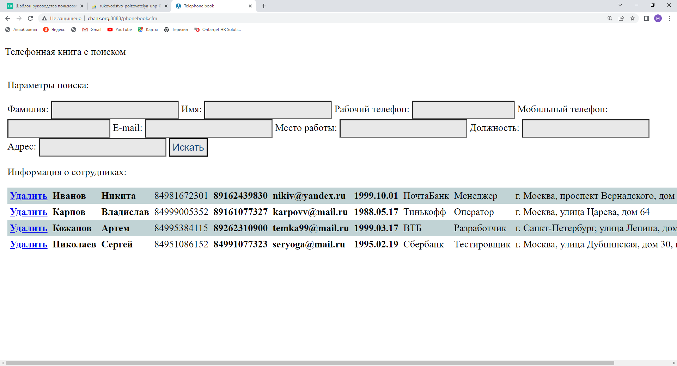

Рисунок 1: Интерфейс для поиска и удаления записей

* <http://www.cbank.org:8888/Usercard.cfm>, если целью обращения является добавление записи.

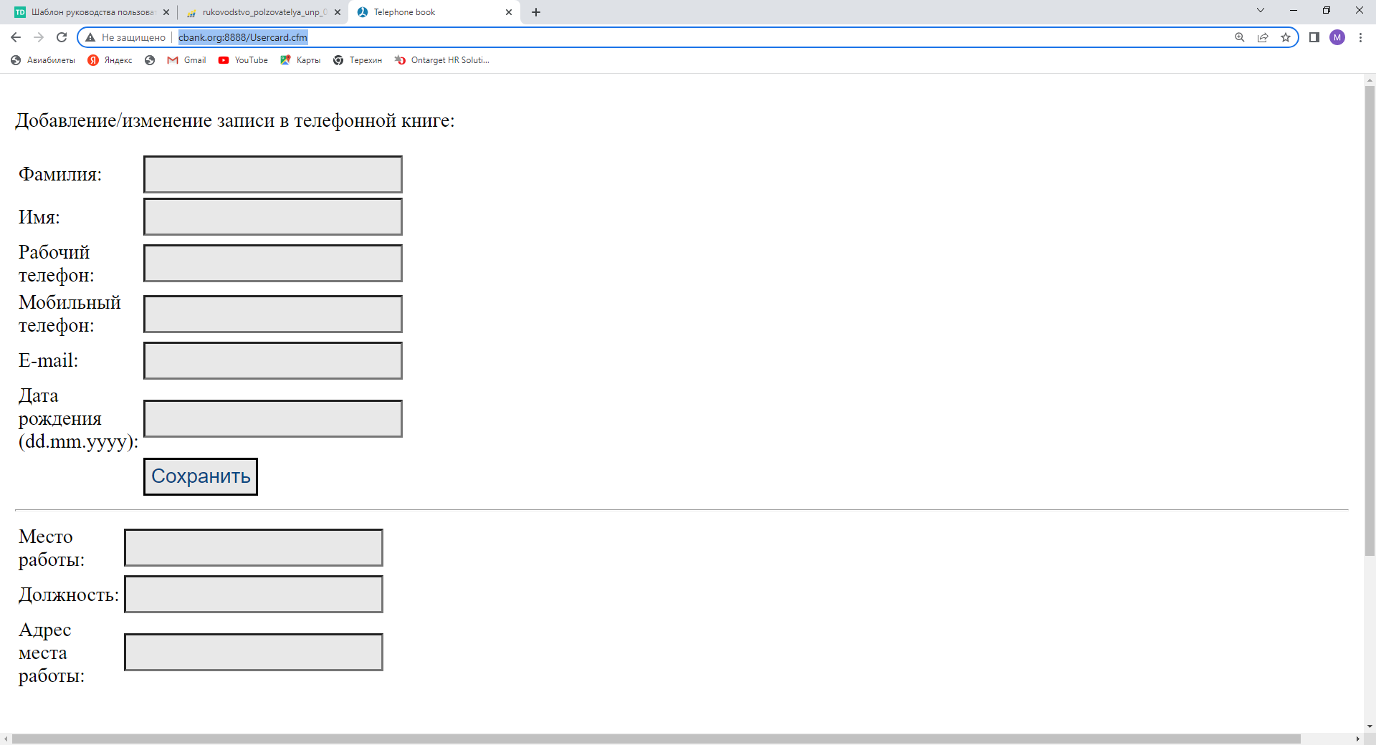

Рисунок 2: Интерфейс для добавления записей

## Поиск сотрудников

Для отображения полного списка записей необходимо нажать кнопку «Искать», оставив поля «Параметры поиска» пустыми.

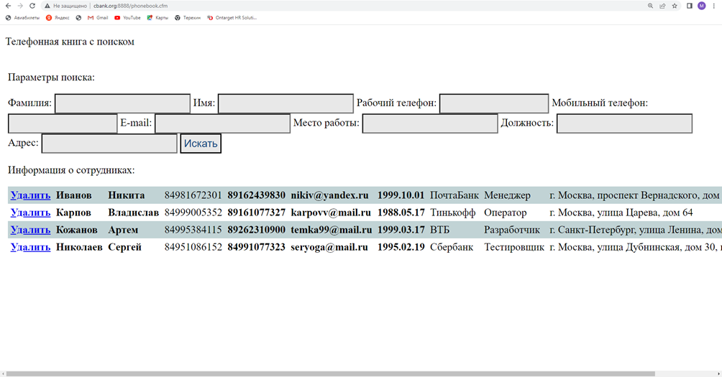

Рисунок 3: Поиск записей

Можно осуществлять поиск записи о сотрудниках по любому из следующих параметров:

* Фамилия;
* Имя;
* Рабочий телефон;
* Мобильный телефон;
* E-mail;
* Место работы;
* Должность;
* Адрес.

Данный программный продукт дает возможность осуществлять поиск по любой совокупности вышеперечисленных параметров.

Для осуществления поиска по указанным параметрам следует заполнить интересующие параметры и нажать кнопку «Искать». Внизу страницы будут отражены результаты поиска.

## Добавление записей

Для добавления записи о новом сотруднике обязательно нужно заполнить поля фамилия, имя, рабочий телефон, мобильный телефон, e-mail, дату рождения в формате дд.мм.гггг. Остальные поля являются необязательными для заполнения. Далее нужно нажать кнопку «Сохранить».

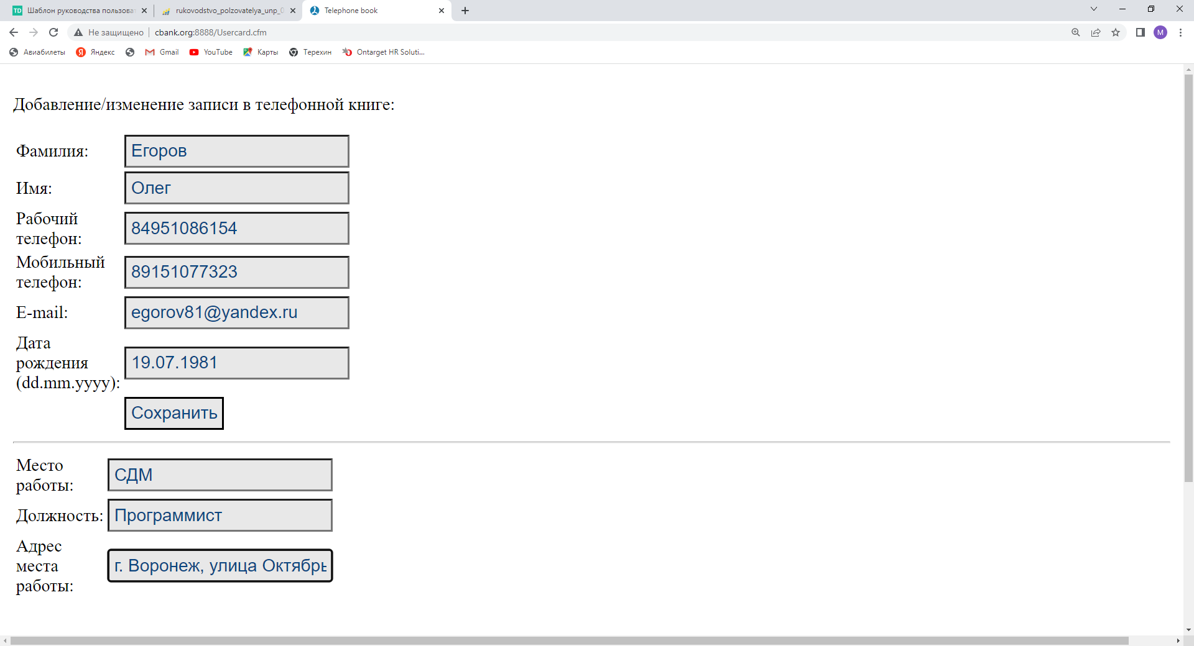

Рисунок 4: Заполнение полей

При успешном добавлении записи будет введено сообщение «Данные успешно сохранены!», также внизу страницы будет отображена добавленная запись.

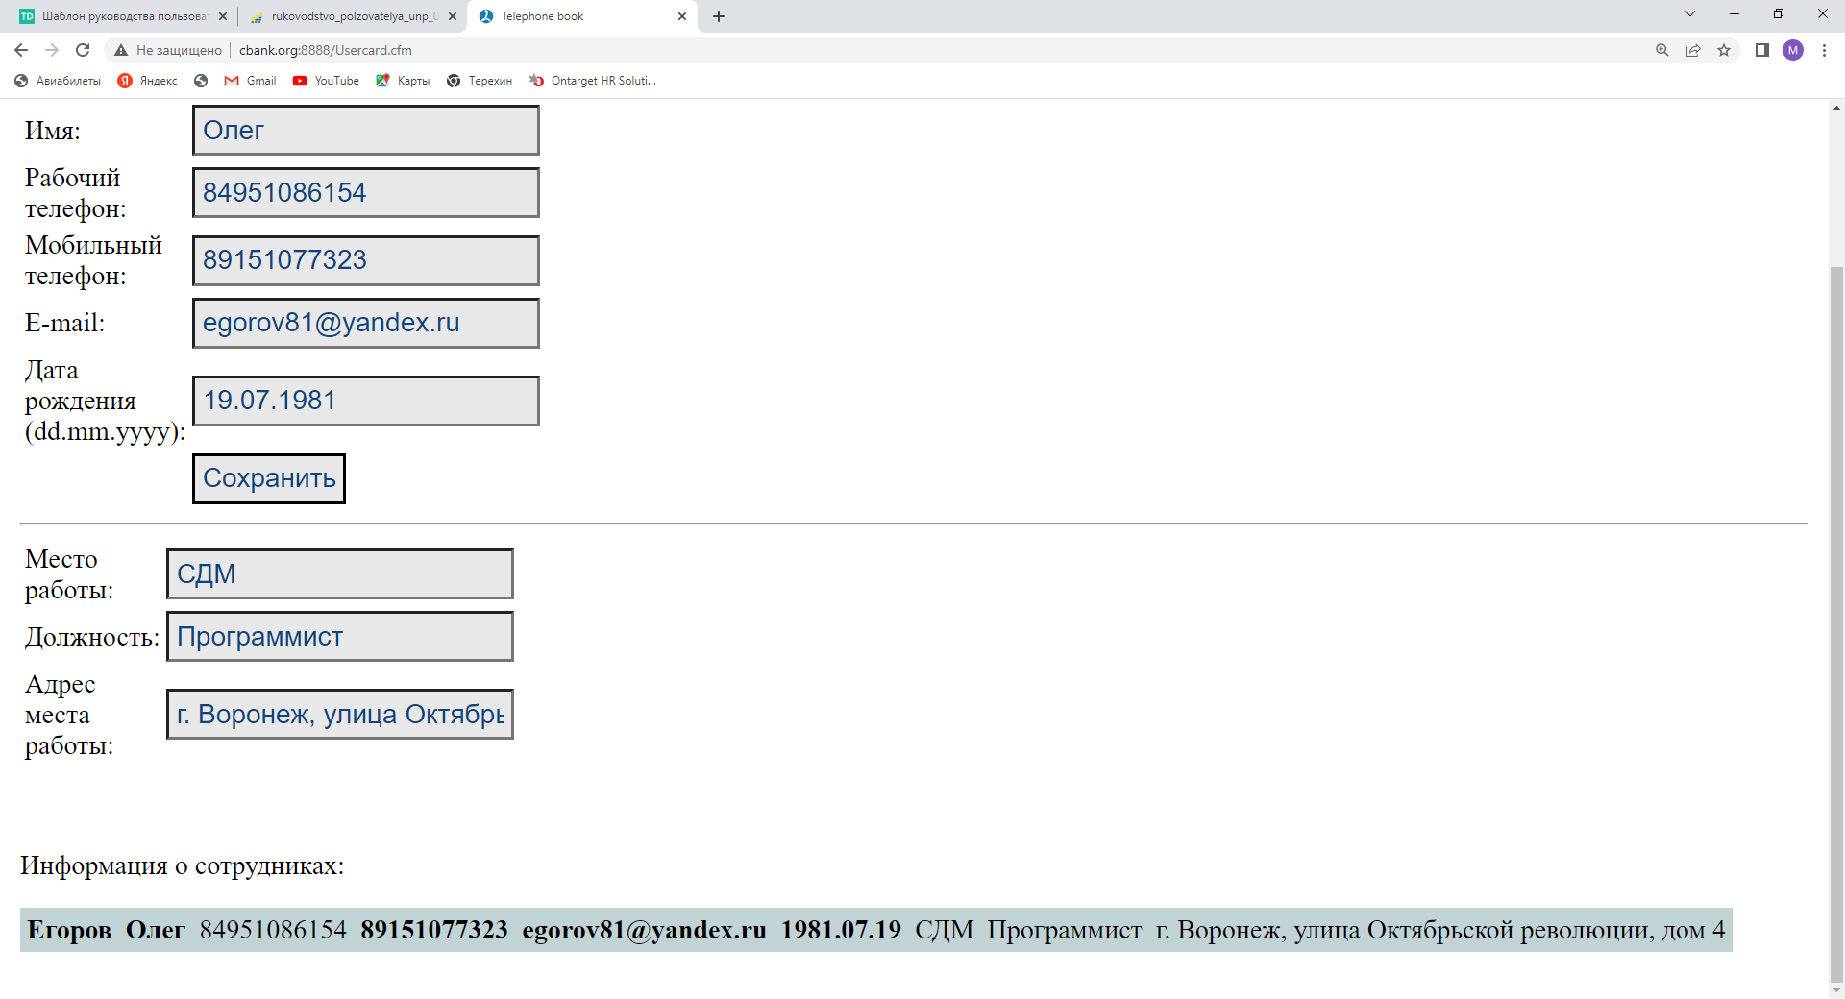

Рисунок 5: Отображение добавленной записи

## Удаление записей

Для удаления записей о сотруднике необходимо кликнуть на слово «Удалить» в первом столбце удаляемой записи. При успешном удалении записи вверху страницы будет выведено сообщение: «Запись [номер записи] удалена». Ниже будут отображены оставшиеся в БД записи.

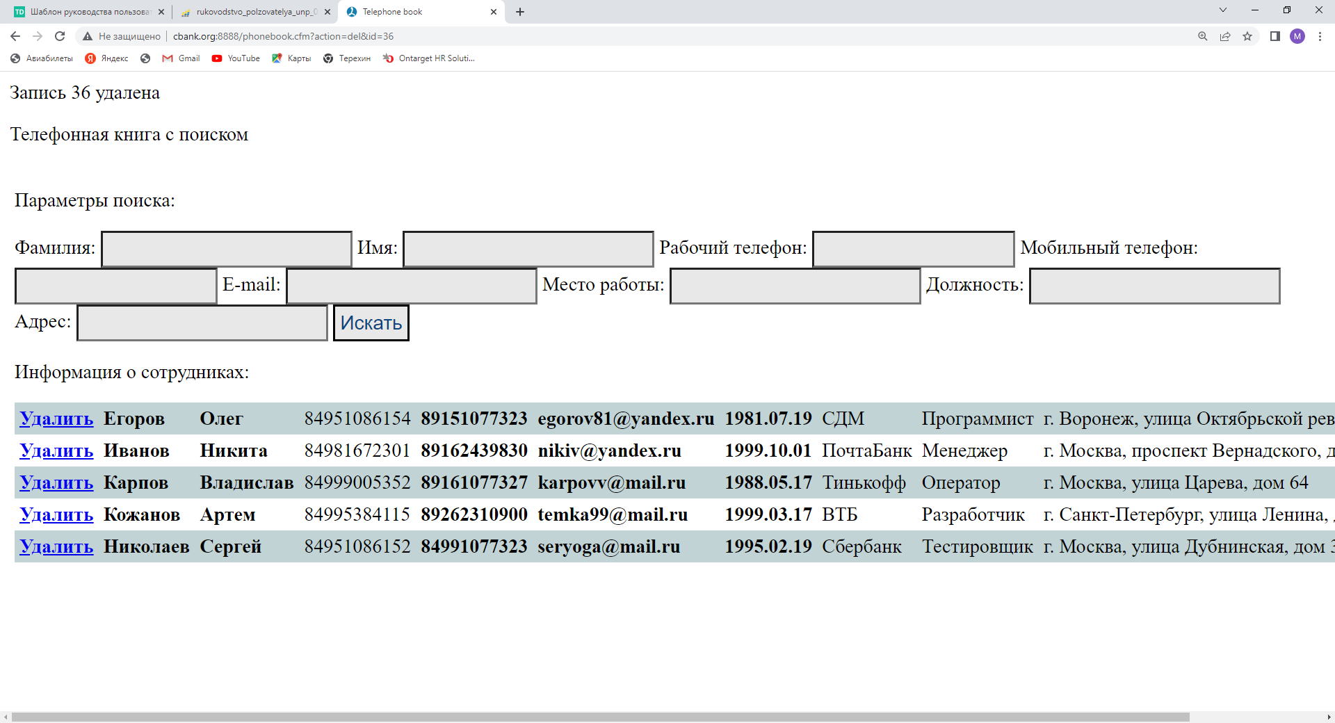

Рисунок 6: Удаление записи